# Jedis简介

1. Jedis是Java操作Redis数据库的规范，是一套API。
2. 使用Jedis需要导入Jedis的jar包，可以从以下地址下载：

<http://www.mvnrepository.com/artifact/redis/clients/jedis>

1. 如果需要查阅Jedis的API文档，可以从以下地址查看：

<https://tool.oschina.net/uploads/apidocs/>

# Jedis的使用

## 基本使用

以上程序的执行结果如下：

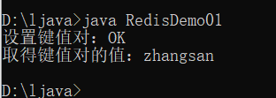

由于Redis的命令众多，在这里就不使用Jedis将Redis的每个命令的用法都演示一遍，如果需要查看它们的用法，可以查阅API文档。

可以查看redis.clients.jedis.Jedis类的方法。如下：

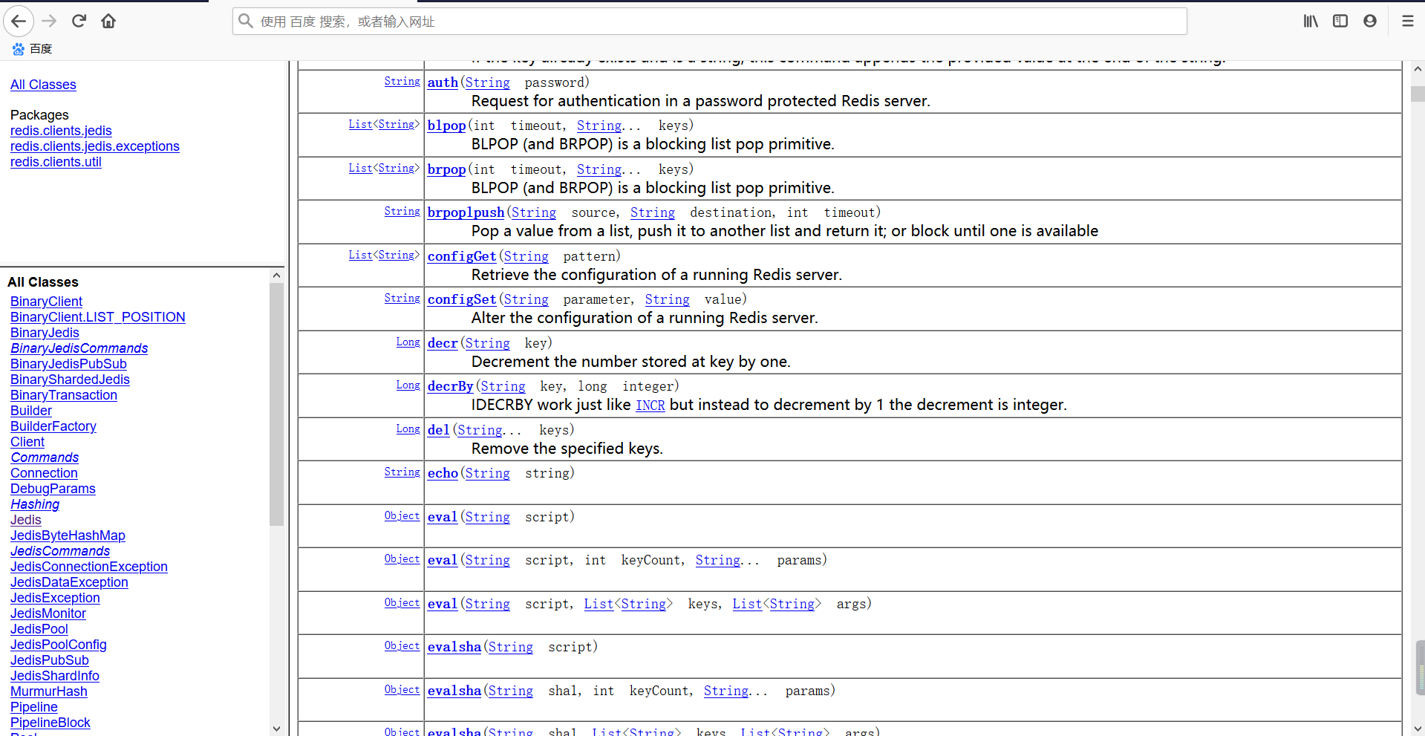

## 实现事务

实现事务需要使用到Transaction类。（可以查阅Transaction类的方法）

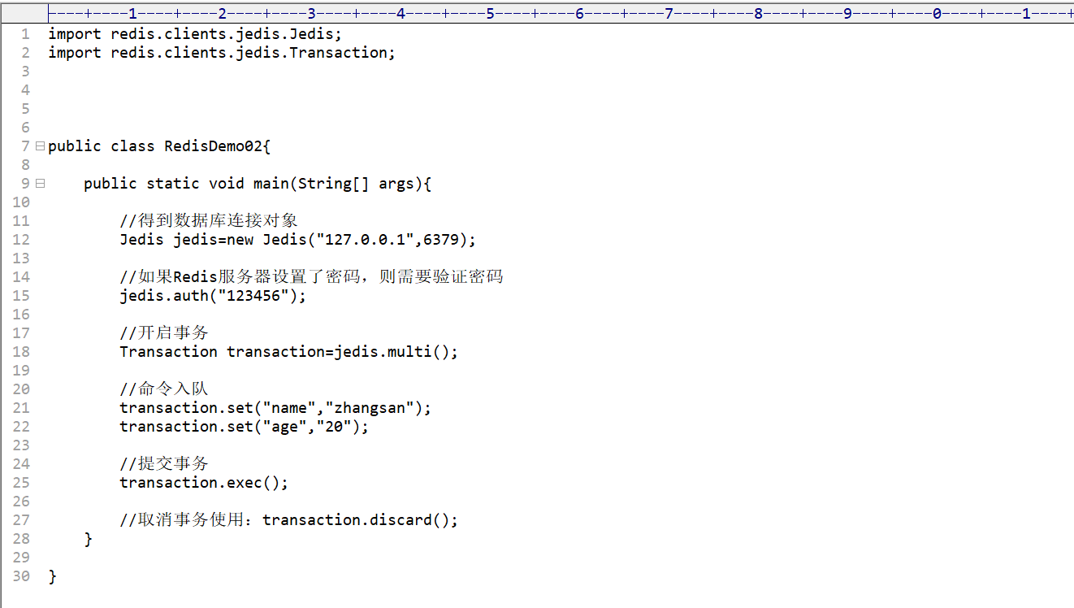

## 实现主从复制

Jedis实现主从复制的原理：创建多个不同数据库连接对象，然后通过数据库连接对象执行slaveof命令，实现主从复制。如下：

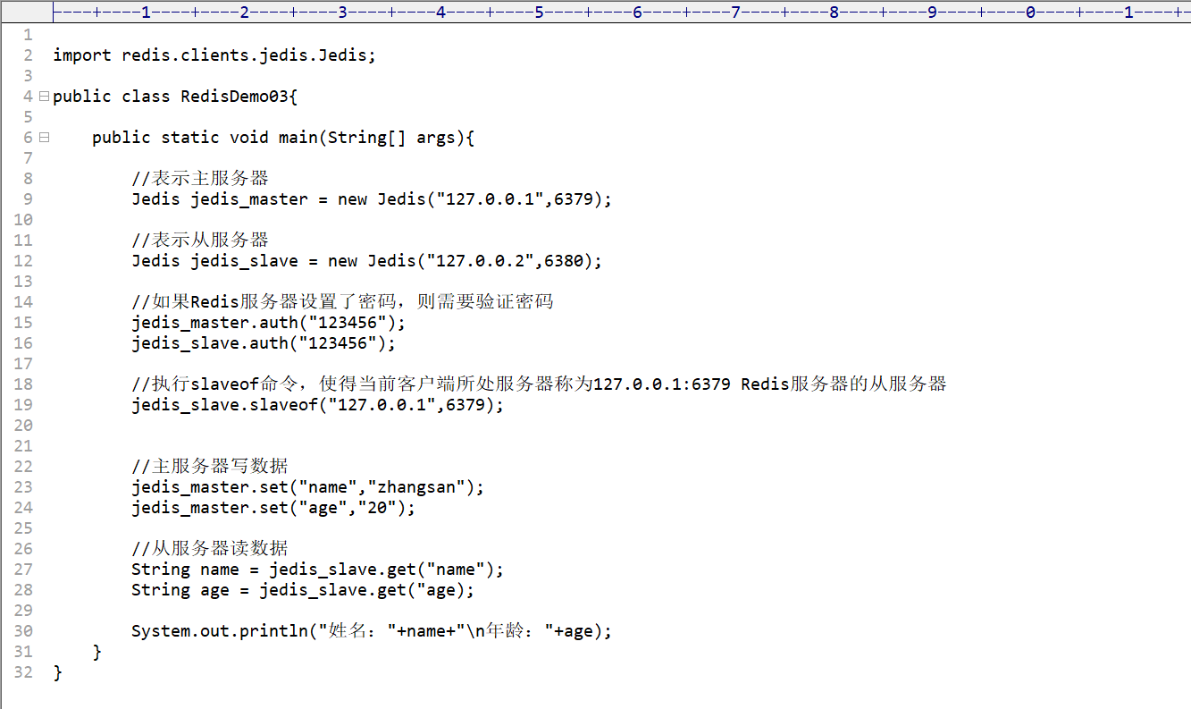

# Jedis的连接池

如果需要多个Jedis的实例，就需要使用Jedis的连接池（Jedis Pool）。使用连接池的好处是可以降低连接的创建次数，避免消耗大量的数据库资源，从而提高数据库效率。

## Jedis Pool的配置参数

1. maxAction：设置一个连接池最多可以分配多少个Jedis实例。（如果为-1，则表示无限制）
2. maxIdld：设置一个连接池最多有多少个空闲状态的Jedis实例。
3. minIdle：设置一个连接池最少有多个个空闲状态的Jedis实例。
4. maxWait：设置最大等待时间。当创建一个Jedis实例时，如果超过这个最大等待时间，则抛出JedisConnectionException异常。
5. whenExhaustedAction：表示当连接池中的Jedis实例都被分配完时，连接池将会采取何种策略，策略如下：

·WHEN_EXHAUSTED_FAIL：表示没有Redis实例，将会抛出NoSuchElementException异常

·WHEN_EXHAUSTED_BLOCK：表示已经达到maxWait值或者发送了阻塞，它会抛出JedisConnectionException异常

·WHEN_EXHAUSTED_GROW：表示新建一个Jedis，忽略maxActive参数的功能

1. timeBetweenEvictionRunsMillis：表示空闲对象两次扫描之间要休眠的毫秒数。
2. numTestsPerEvictionRun：表示空闲对象每次扫描的最多的对象数。
3. minEvictableIdleTimeMillis：表示一个对象停留在空闲状态的最短时间，然后才能被扫描并驱逐；这一项只有在timeBetweenEvictionRunsMillis大于0时才有意义。
4. softMinEvictableIdleTimeMillis：在minEvictableIdleTimeMillis的基础上，向连接池中添加指定的最小空闲状态的实例个数。如果为-1，那么evicted不会根据idle time驱逐任何对象。如果minEvictableIdleTimeMillis大于0，则此项设置无意义，且只有在timeBetweenEvictionRunsMillis大于0时才有意义。
5. lifo：当borrowObject返回对象时，默认采用后进先出队列；如果为false，则表示采用先进先出队列。
6. testOnBorrow：在分配一个Jedis实例时，是否提前进行验证操作。如果其值设置为true，则得到的Jedis实例都是可用的
7. testOneReturn：判断在返回给连接池时，是否提前进行验证操作；

1. testWhileIdle：如果为true，则表示有一个idle object evitor线程对空闲对象进行扫描，如果验证失败，那么此对象会被从连接池中删除；这一项只有在timeBetweenEvictionRunsMillis大于0时才有意义。

其中，JedisPoolConfig对一些参数的默认设置如下：

testWhileIdle=true

minEvictableIdle=60000

timeBetweenEvictionRunsMills=30000

numTestPerEvictionRun=-1

## 实现连接池

创建一个连接池，用于实现Redis数据库的初始化、获取Jedis的实例、释放Jedis资源等相关功能。如下：

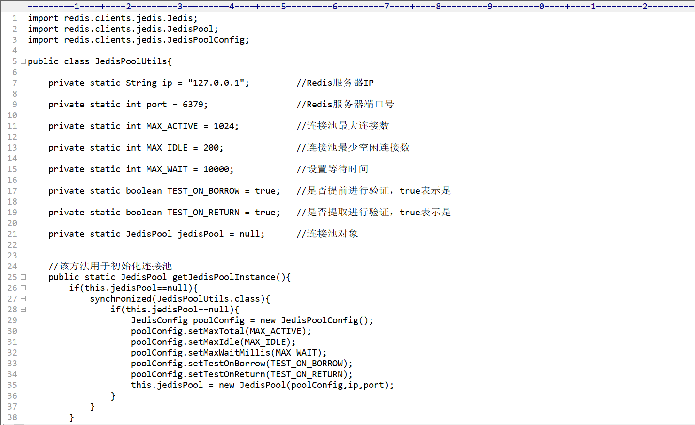

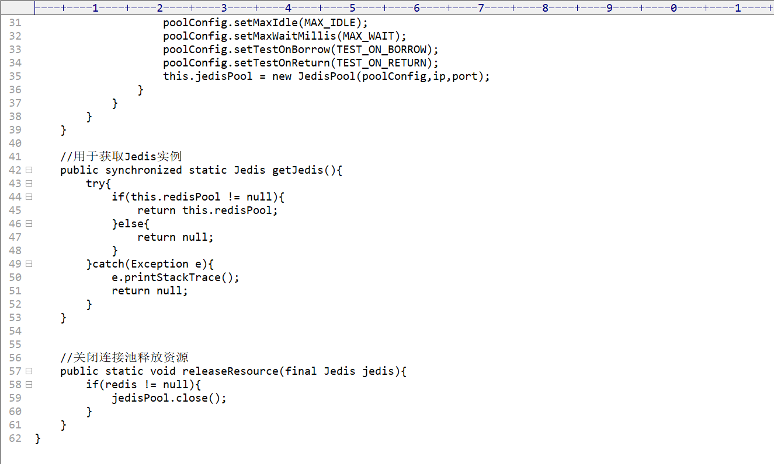

实现连接池后，可以编写一个Demo进行测试。测试是否能够取得Jedis实例。

# Java操作Redis数据类型

## 操作字符串

## 操作哈希表

## 操作列表

## 操作集合

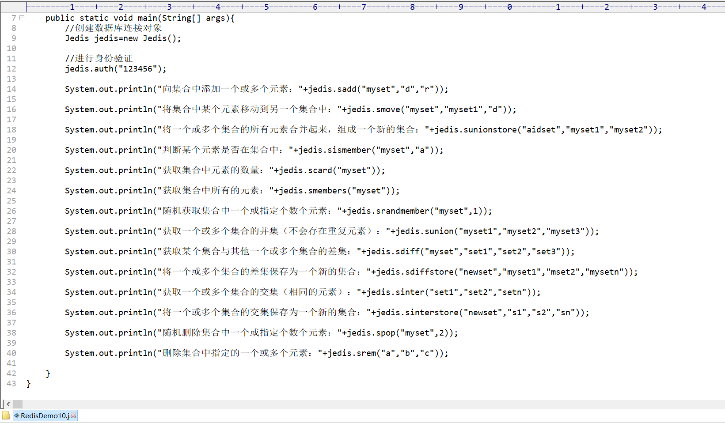

## 操作有序集合

